Dzień dobry,
dziś powtórzymy sobie pisownię wyrazów z „ż”.
Język polski:
Otwórzcie ćwiczenia na stronie 89. Wykonajcie zadanie 3,4,5.
Przypominam!
Wyrazy z „ż” piszemy wtedy gdy:
„ż” wymienia się na „g” – książka – księga
„ż” wymienia się na „z” – każę – kazać
„ż” wymienia się na „s” – mężny – męstwo
Matematyka:
Powtarzamy wiadomości!
Powiedz, które zdania są prawdziwe, a które fałszywe:
Każdy trójkąt ma trzy boki równe.
W trójkącie mogą być dwa boki tej samej długości.
Kwadrat ma tylko trzy boki jednakowej długości.
W prostokącie są dwie pary równych boków.
Prostokąt zawsze ma boki równej długości.

Dziś był ostatni dzień nauki w tym roku szkolnym. Od jutra rozpoczynają się wakacje. Życzę Wam cudownych i słonecznych wakacji, pełnych przygód
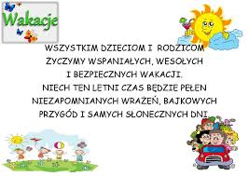
Pani Agnieszka

